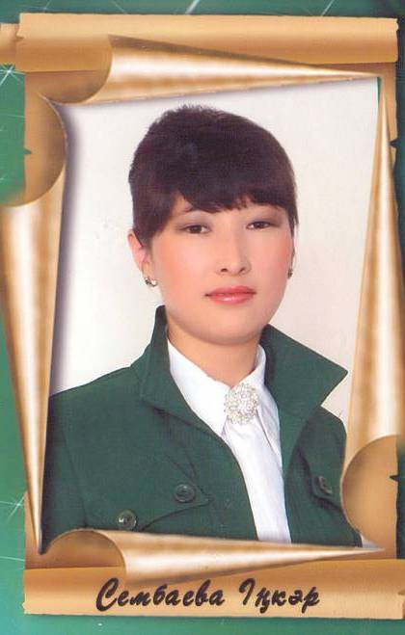
Сембаева Іңкәр Ақанова
Қарқаралы ауданы, Абай ауылы
№31 орта мектептің
қазақ тілі мен әдебиет мұғалімі
Қазақ әдебиеті
(5-сынып)
Сабақтың тақырыбы: М. Шаханов «Отырар» дастаны
Сабақтың мақсаты: білімділік: оқушыларға дастанның негізгі идеясын меңгерте отырып, ондағы көтерілген мәселе, адамгершілік пен қатыгездік, сатқындық пен аңқаулық қасиеттерін кейіпкерлер әрекетін талдай отырып түсіндіру; тәрбиелік: оқушыларды адамгершілікке баулу, автор айтпақ болған негізгі мәселе жөнінде ойларын тыңдау, талқылау, ойларын ашық жеткізе білуге үйрету. Сатқындық пен айлакерлік қасиеттерден бойын аулақ ұстау керектігін айта отрып, туған жерін, елін құрметтеуге баулу; дамытушылық: сын тұрғысынан ойлау, шығармашылық жұмыстар арқылы таным-түйсіктерін дамыту, тарихи деректерді айта отырып өзіндік ой түйе білу қасиеттерін шыңдау;
Сабақ түрі: жаңа сабақты меңгерту
Әдісі: баяндау, талдау, сұрақ-жауап, проблемалық сұрақтар, сын тұрғысынан талдау;
Пәнаралық байланыс: тарих, ән сабағы
Көрнекілігі: интерактивті тақта, әдеби кітаптар, географиялық карта, деңгейіл тапсырмалар
Сабақ барысы:
І Ұйымдастыру:
а) сәлемдесу ә) түгендеу б) сабаққа дайындау
ІІ Үй тапырмасын сұрау: Ф. Оңғарсынова «Оюлар» өлеңін жатқа сұрау. Қазақ халқының ою-өрнектері туралы оқушылардың өздері жинаған деректерін тыңдау.
ІІІ Жаңа тақырып
Мұхтар Шаханов Оңтүстік Қазақстан облысы Отырар өңірінде дүниеге келген дүлділ ақын, қоғам қайраткері. Автордың шығармалары 70-тен астам тілге аударылып, халық арасында өз орнын таба білген озық туындылар. Шығармаларының тілі өткір, мазмұны кең.
Біз талдағалы отырған шығармасы «Отырар» қаласының бастан кешкен аянышты халі айтылған оқиғалы шығарма. Ең алдымен отырар қаласы туралы айта кетейін: Отырар О.Қ. облысы Отырар ауданының т.ж.станциясынан солт.-батысқа қарай 7 км. жерде орналасқан. Отырар 8 ғ.-дың басынан Тарбанда деген атаумен белгілі болып келді. Қала 5-15 ғ.ғ. Арал бойындағы көшпелі тайпалармен сауда жасайтын Иран мен Орт.Азиядан Сібірге, Моңғолия мен Қытайға қатынайтын сауда жолындағы маңызды қала болған. Кейбір зерттеушілердің пікірінше, қалада сол кезде әлемдегі аса ірі кітапхана және көптеген мешіт-медреселер болған.
1218 ж. отырар билеушісі Қайыр хан әмірі бойынша Шыңғыс хан керуенінің саудагерлері өлтіріледі. Бұл Шыңғыс ханның қалаға шапқыншылық жасауына себеп болады. Тарихи әдебиеттерде бұл қырғын «Отырар апаты» делінеді. 1219 ж. моңғол әскерлері Отырарға жетіп, қаланы күл-талқан етеді, қала тұрғындары қырғынға ұшырайды.
YІ Оқулықпен жұмыс
Жырды оқулықтан оқыту, талдау жұмыстарын жасау.
1. Шыңғыс пен Шағатайдың тілдесуінен не ұқтыңдар?
2. Отырарды басып алу үшін Шыңғыс Шағатайға қандай зұлымдықты үйретіп отыр? Оқып беріңдер.
3. Қайран тірлік бақ пен сор қырқысқан.
Түлкі-сайға,
Қыран-өрге тырмысқан,-дегендегі түлкі кім, қыран кім?
4. Шыңғыстың құрметіне бөленуді ойлап, опасыздық жасаған Қарашоқыға Шыңғыстың берген бағасы. Оқып бер.
5. Қайыр хан өлім сағатын күткенде нені армандады? Ол арманы орындалды ма?
1-деңгей: Кейіпкерлерге мінездеме беру: Қайыр хан, Қарашоқы, қария, Шағатай, Шыңғыс хан.
2-деңгей: Мәтіннен диалог пен монологты табу.
3-деңгей:
Шығармадан үзінді | Өз ойың (таладу, каментарий)
Рухы-ер,
Тәні-бекем,
Тірліктен де артық қойған бірлікті
Бұл бір қайсар халық екен...
***
Олар сенің жеңгеніңмен тәніңді,
Амал нешік,
Жеңе алмапты жаныңды...
***
...Сорлы Отансыз
Қарайыпсың қаныңа,
Сатқындыққа сатқындықпен тіл қату,
Ұқсамай ма табиғаттың заңына?..

Y Жаңа сабақты бекіту «Отырар зары» деген тақырыпта шағын ойтолғау жазу.
YІ Жаңа сабақты бағалау
YІI Үйге тапсырма беру Жырдан үзінді жаттау. Қайыр хан мен Шыңғыс хан туралы деректер жинау. Өлеңді құрылысына қарай талдау.

